ТЕРМОРЕГУЛЯТОР ЭЛЕКТРОННЫЙ
ALMAC IMA-1.0
Руководство по эксплуатации терморегулятора.
Терморегулятор электронный ALMAC IMA-1.0 предназначен для управления и поддержания постоянной температуры электрических систем отопления и охлаждения в диапазоне температур от
-50 до +110 °C. Температура контролируется (и поддерживается постоянной) в том месте, где расположен датчик температуры (ДТ). Так, например, температура воздуха контролируется в месте, где установлен терморегулятор (в месте установки терморегулятора температура окружающей среды должна быть -10...+50 °С). Также к терморегулятору можно подключить выносной датчик, в этом случае температура будет контролироваться в диапазоне от -50 до +110 °C.
Терморегуляторы являются комнатными, электрическими, однофазными регулирующими приборами для бытового и аналогичного применения, с уровнями коммутируемой мощности нагревательных элементов или холодильных установок до 3,5 кВт.
1. Комплект поставки.
Терморегулятор ALMAC IMA-1.0 …………… 1 шт.
Инструкция по использованию
терморегулятора ……………….…….……….. 1 шт.
Упаковочная коробка ………………………… 1 шт.
2. Технические данные.
Диапазон напряжения сети .….…. (198 – 242) В.
Ток коммутации ………………..…... 16,0 А.
Коммутируемая мощность…….... 3,5 кВт.
Потребляемая мощность ………... 1,8 Вт.
Пределы установки значения
регулируемой температуры...….… (-50 ... +110) °С.
Степень защиты ……………….…... IP20.
Установки пользователя вводятся в терморегулятор с помощью кнопок, расположенных на передней панели устройства. Значения установок пользователя сохраняются в энергонезависимой памяти.
3. Установка терморегулятора.
Все работы по монтажу и подключению прибора следует проводить при отключенном напряжении!
3.1 Выберите место расположения терморегулятора. Высота установки терморегулятора должна находиться в пределах от 0,4 до 1,7 м от уровня пола.
3.2 Открутив фиксирующий винт, отсоедините заднюю крышку.
3.3 К паре контактов «АС» подсоедините провода электросети, соблюдая полярность (рис. 1):
«L» - вход от электросети питания «ФАЗА»;
«N» - вход от электросети питания «НЕЙТРАЛЬ»
3.4 К паре контактов «LOAD» подсоедините провода «N» и «L» нагревателя или холодильной установки.
Рисунок 1
Рекомендуем использовать "МЯГКИЕ" провода и кабели марок: ПБППГ, ШВВП, ПВС, ПВ 3, ПуГВ, КГ, РПШ.
3.5 Сечение проводов не менее 1,0 мм2 и не более 2,5 мм2 ( в зависимости от подключаемой нагрузки ).
3.6 Если используется выносной термодатчик, то его кабель подключается к паре контактов «NTC» (при этом предустановленный ДТ демонтируется).
3.7 Прикрепите заднюю панель к монтажной коробке в стене или непосредственно на стену (рис. 2).
3.8 Соберите корпус терморегулятора и установите фиксирующий винт.
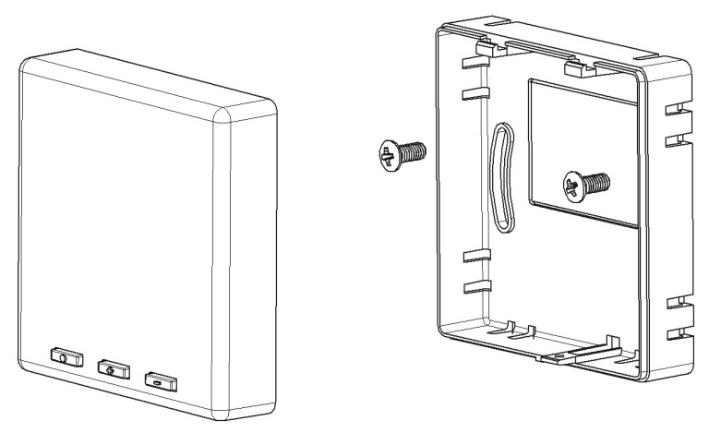
Рисунок 2

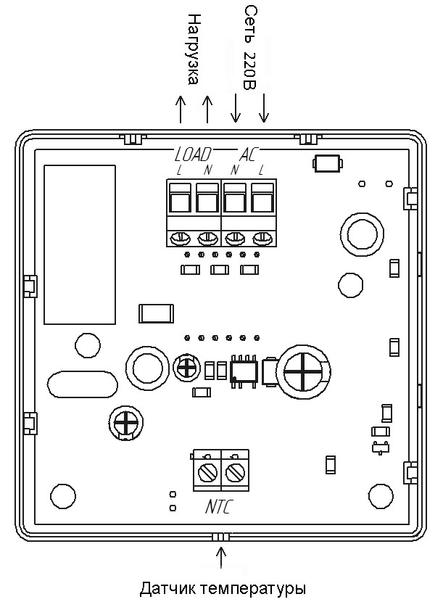
Рисунок 1

Меры безопасности.
По способу защиты от поражения электрическим током терморегулятор соответствует классу IP20. В терморегуляторе используется опасное для жизни напряжение. При устранении неисправностей, техническом обслуживании, монтажных работах необходимо отключить терморегулятор и подключенные к нему устройства от сети. Терморегулятор не предназначен для эксплуатации в условиях тряски и ударов, а также во взрывоопасных помещениях. Не допускается попадание влаги на входные контакты клеммных блоков и внутренние элементы терморегулятора. Запрещается использование терморегулятора в агрессивных средах с содержанием в атмосфере кислот, щелочей, масел и т.п. Нормальная работа прибора гарантируется при t от -10 до 50 °С и относительной влажности до 80%.
Монтаж и техническое обслуживание терморегулятора должны производиться квалифицированными специалистами, изучившими руководство по эксплуатации.
При эксплуатации и техническом обслуживании необходимо соблюдать требования «Правил технической эксплуатации электроустановок потребителей» и «Правил техники безопасности при эксплуатации электроустановок потребителей».
4. Подключение терморегулятора.
Подать напряжение сети 220 В на терморегулятор.
При включении питания на индикаторе в течение одной секунды отображается надпись «888» после чего терморегулятор входит в режим регулирования согласно предустановленным параметрам, на индикаторе отображается температура окружающей датчик среды. Если эта температура ниже 18 °С, то при этом сработает реле коммутации тока нагрузки и засветится логотип «ALMAC».
5. Установка значения температуры регулирования.
5.1 Для установки значения температуры регулирования нажмите кнопку «●» (одиночное нажатие без удерживания). На дисплее отобразится мигающее значение поддерживаемой температуры, которое устанавливается кнопками «+» (для увеличения значения) и «-» (для уменьшения). Установленное значение сохраняется нажатием кнопки «●» или после 10 секунд бездействия.
5.2 Для фиксации в памяти терморегулятора установленного значения повторно нажмите кнопку «●». Убедившись в правильности установленной температуры, выйдите из режима установки (п.5.1).
6. Установка параметров режима работы терморегулятора.
Для входа в меню изменений параметров режима работы терморегулятора нажмите и удерживайте в течении 5 секунд кнопку «●». Перемещение по меню параметров осуществляется с помощью кнопок «+» и «-». Перечень всех параметров приведен в таблице 1.
Выбор параметра производится нажатием кнопки «●». Установка значения параметра осуществляется с помощью кнопок «+» и «-». Установленное значение сохраняется нажатием кнопки «●» или после 10 секунд бездействия.
При выборе режима отключения регулирования (параметр Р6 в положении «Off») производится отключение индикации и регулирование температуры не осуществляется. Выход из режима отключения регулирования происходит при нажатии на одну из кнопок.
Сброс параметров к значениям по умолчанию.
Сброс параметров к значениям по умолчанию осуществляется с помощью нажатия кнопки «●» из меню «Р7».

Индикация.
В штатном режиме на индикаторе высвечивается температура окружающей датчик среды. Появление на индикаторе информации:
Таблица 1
Таблица параметров режима работы терморегулятора
Код параметра | Описание параметра | Диапазон значений | Значения по умолчанию
Р0 | Режим работы терморегулятора:  охлаждение «С» или нагрев «Н» | «С» или «Н» | «Н»
Р1 | Гистерезис | От «0.1» до «+15.0» ºС | 2.0
Р2 | Верхний предел установки поддерживаемой температуры | От «-45» до «+110» ºС | 110
Р3 | Нижний предел установки поддерживаемой температуры | От «-50» до «+105» ºС | -50
Р4 | Корректировка температуры | От «-7» до «+7» ºС | 0
Р5 | Задержка времени включения нагрузки | От 0 до 10 мин | 0
Р6 | Включение / отключение регулирования | «On» / «Off» | «On»
Р7 | Сброс параметров к значениям по умолчанию | - | -

«LLL» - сигнализирует об отсутствии датчика температуры;
«HHH» - сигнализирует либо о неисправности датчика температуры, либо о том, что температура датчика находится за пределами измерения (больше 110 ºС или меньше -50 ºС).
Отключение индикации.
Отключение индикации производится последовательным нажатием кнопки«●» и, не отпуская её кнопку «-».
Для возврата к индикации нажмите любую кнопку на панели терморегулятора.
7. Гарантийные обязательства.
Гарантийный срок эксплуатации терморегулятора - 1 год со дня продажи, но не более 2 лет со дня изготовления.
В течение гарантийного срока эксплуатации изготовитель производит безвозмездно ремонт терморегулятора в случае несоответствия его требованиям технических условий при соблюдении потребителем правил хранения, подключения и эксплуатации.
Гарантийное обслуживание регулятора температуры осуществляется при предоставлении правильно заполненного гарантийного талона и товарного чека.

Продавец ______________________________________
______________________________________________
Дата продажи____________________________________
Подпись продавца ________________________________

Покупатель согласен с условиями гарантии и обязуется транспортировать, хранить, монтировать и эксплуатировать терморегулятор в соответствии с настоящей Инструкцией.
Подпись покупателя ______________________________
Отсутствие подписи Покупателя влечет отказ от гарантийного обслуживания.

